**МІНІСТЕРСТВО ОСВІТИ І НАУКИ УКРАЇНИ**

Черкаський державний технологічний університет

Кафедра програмного забезпечення автоматизованих систем

**ЗВІТ**

з дисципліни «Основи інтеграції інформаційних потоків»

з лабораторної роботи № 1

|  |  |
| --- | --- |
| Перевірив: | Виконав: |
| д. т. н., проф., зав. кафедри ПЗАС  Первунінський С.М.  __________________________ | студентка групи МПЗ-1904  Кисельов В.С.  __________________________ |

Черкаси 2020

Тема: Дослідження ентропії джерела аналогових сигналів

Мета роботи: закріпити теоретичні знання і набути навички по дослідженні ентропії джерел повідомлень неперервного типу.

Завдання:

* изучить методы расчета энтропии источников информации;
* ознакомиться с описанием лабораторной работы;
* подготовить бланк отчета;
* подготовить ответы на контрольные вопросы.

Теоретичні відомості

Развитие теории информации как науки стало возможным благодаря введению *количества информации,* определяющего математические свойства передаваемых и принимаемых сообщений.

Понятие об информации предполагает абстрагирование от многих свойств реальных событий и объектов. Границы абстрагирования весьма условны и определяются спецификой решаемых задач.

Материальная форма воплощения информацииназывается *сообщением.* Сообщения могут быть представлены в виде показаний приборов, состояний физических элементов, печатного текста и т.д.

Сообщение, непосредственно предназначенное для передачи информации называется сигналом. Широкое применение получили сигналы электрические, электромагнитные, звуковые и др.

Сообщения и сигналы могут быть непрерывными (аналоговыми) и дискретными как по состояниям так и во времени.

Большой класс дискретных сообщений, передаваемых в системах связи, можно представить в общем виде состоящим из *n* элементов, каждый из которых может находиться в одном из *m* различных фиксированных состояний. Такие сообщения будем называть дискретными по состояниям элементов.

Графически дискретное сообщение может быть представлено в виде диаграммы, изображенной на рис. 1, где по горизонтальной оси размещены элементы сообщения а по вертикальной - состояния этих элементов.



Рис. 1. Диаграмма состояний элементов сообщения

Заметим, что иногда *сообщение* называют *словом* , элементы сообщения - *символами*, состояния элементов - *буквами*, а всю совокупность возможных состояний - *алфавитом*. Поэтому рассмотренное выше сообщение, представленное в общем виде, можно трактовать как слово, состоящее из *n* символов, заданных алфавитом из *m* букв.

Пусть в сообщении, представленном на рис. 1, каждый из элементов является независимым и может принимать любое из *m* состояний  с вероятностями  соответственно. Если для некоторого одиночного сообщения число элементов, принявших состояние , равно , число элементов, принявших состояние , равно  и т.д, то такое сообщение может быть представлено следующей схемой:

|  |  |  |  |  |  |  |  |  |  |  |  |
| --- | --- | --- | --- | --- | --- | --- | --- | --- | --- | --- | --- |
| Состояния элементов |  |  | |  | ... | | |  | ... | |  |
| Вероятности состояний |  |  |  | | | ... |  | | | ... |  |
| Число элементов |  |  |  | | | ... |  | | | ... |  |

Если число элементов, образующих сообщение, достаточно велико, то за вероятность события что  элементов имеют состояние  можно в качестве приближенного значения взять частость, равную отношению числа элементов, принявших это состояние, к общему числу  элементов в сообщении:

. (1)

Среднее количество информации, содержащееся в одном сообщении, отнесенное к числу его элементов, определяет среднюю информативность дискретных сообщений, названную **энтропией** :

. (2)

В дальнейшем для краткости вместо средняя энтропия будем употреблять просто энтропию, имея в виду, что речь идет о среднем значении величины.

Результати виконання

1. Визначення ентропію джерела з безперервним розподілом станів елементів.

Параметри джерела



1. Дослідження та побудова графіка залежності ентропії джерела від величини m, прийнявши значення .

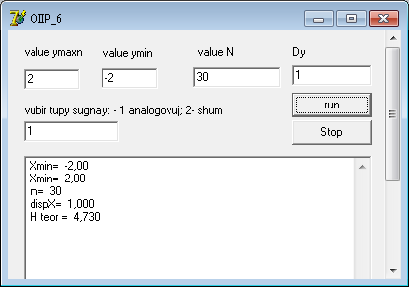

Рисунок 1 – Обрахунок ентропії гармонічного сигналу

|  |  |  |  |
| --- | --- | --- | --- |
| **m** | **Hteor** | **entropijH** |  |
| 10 | 3,1751 | 3,1653 |
| 15 | 3,752 | 3,7535 |
| 20 | 4,159 | 4,1058 |
| 25 | 4,474 | 4,4033 |
| 30 | 4,73 | 4,6507 |
| 35 | 4,947 | 4,8447 |
| 40 | 5,135 | 5,0986 |
| 45 | 5,301 | 5,2165 |
| 50 | 5,449 | 5,3697 |
| 55 | 5,583 | 5,4921 |
| 60 | 5,705 | 5,6215 |

Рисунок 2 – Графік залежності ентропії джерела гармонічного сигналу

1. Дослідження залежності ентропії генератора шумових сигналів Гаусового типу.

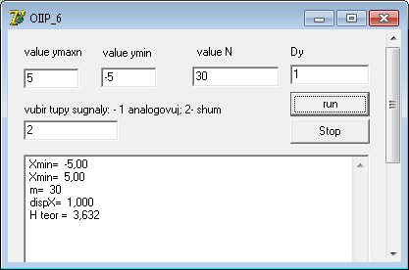

Рисунок 3 – Обрахунок ентропії шумового сигналу

|  |  |  |  |
| --- | --- | --- | --- |
| **m** | **Hteor** | **entropijH** |  |
| 10 | 2,047 | 2,0879 |
| 15 | 2,632 | 2,7191 |
| 20 | 3,047 | 3,048 |
| 25 | 3,369 | 3,3981 |
| 30 | 3,632 | 3,6191 |
| 35 | 3,854 | 3,8529 |
| 40 | 4,047 | 4,0403 |
| 45 | 4,217 | 4,2039 |
| 50 | 4,369 | 4,3626 |
| 55 | 4,506 | 4,5218 |
| 60 | 4,632 | 4,6317 |

Рисунок 4 – Графік залежності ентропії джерела шумового сигналу

**Висновок:** в результаті виконання лабораторної роботи я ознайомився з теоретичними відомостями та набув практичні навички.